臺北市立大同高級中學 109學年度第2學期 國中 自然科學 領域
第 5 次會議紀錄
- 時間：民國 110 年 4 月 20 日(星期二) 13 時 30 分
- 地點：化學教室(三)
- 出席人員：應出席6人，列席0人；實際出席4人，列席 人（見簽到表）
- 主席：賴麗琴 記錄：賴麗琴
- 主席致詞：
今天請到Apple專業講師林雋秀ShoSho老師，來幫我們介紹如何使用iPad在自然科教學，今天主軸是介紹和實作keynote。
- 業務報告：
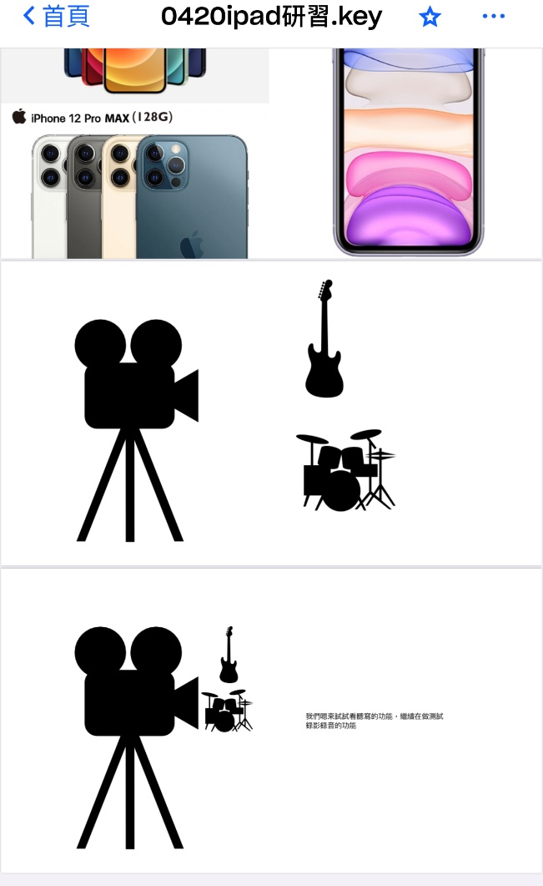
選擇模板、拍照、處理照片背景、物件動作、配合單張投影片錄音、轉場、文字說明，最後airdrop呈現作品
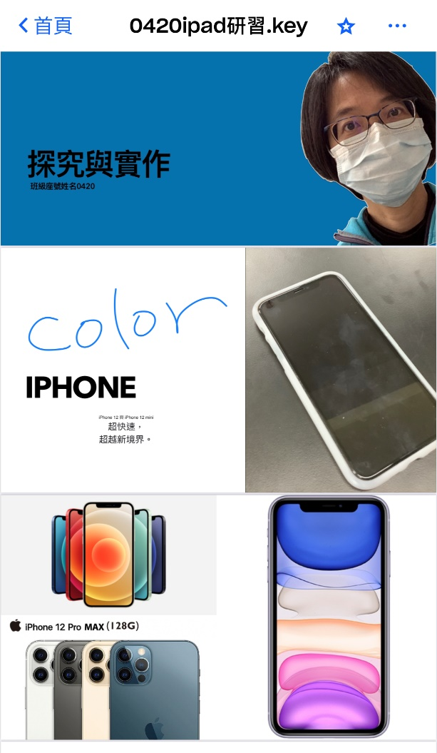
- 提案討論：
無
- 臨時動議：
無
- 散會：民國 110年 4月 20 日 15 時 10分

備註：
- 學年度學期別：視實際情形調整。
- 部別：可視需要輸入高中部或國中部。
- 主席、記錄輸入姓名不簽名。
- 業務報告、提案討論之名稱可視實際情形微調。
- 請注意記錄(動詞)與紀錄(名詞)之區別。

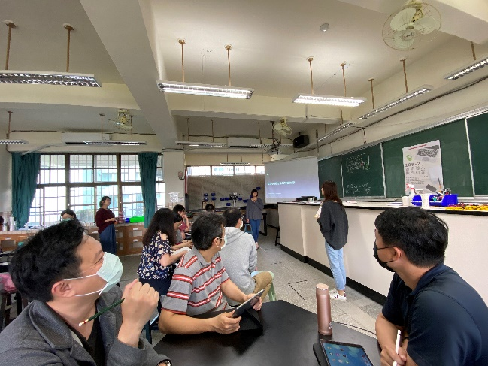 | 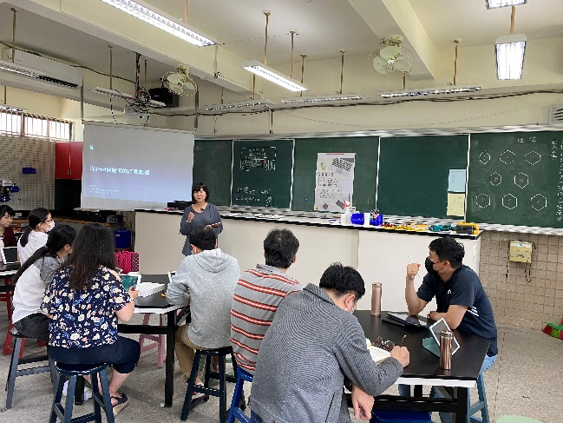
與高中自然科一起參與此次研習 | 今天主要學習keynnote
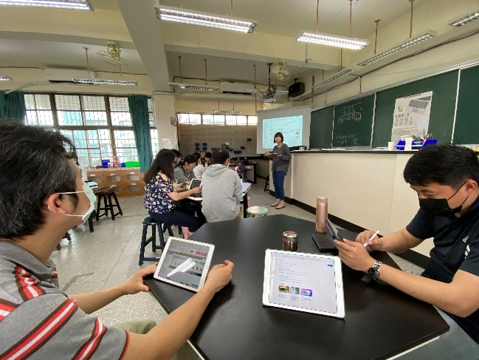 | 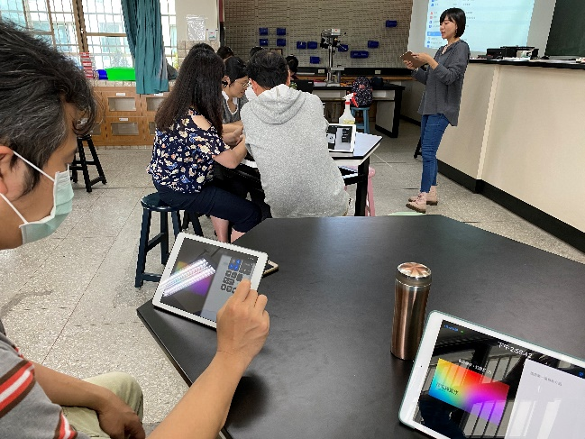
以分割畫面快速擷取複製貼上所需文字或圖片 | 實際操作螢幕錄影，講師提醒注意事項(重壓、開啟麥克風)

